101 學年度第四週 國中部 週會-敬老樂活Let’s Go. （101.09.19.）
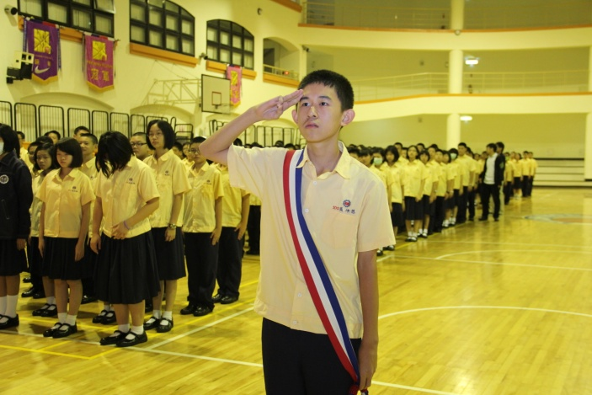 |  | 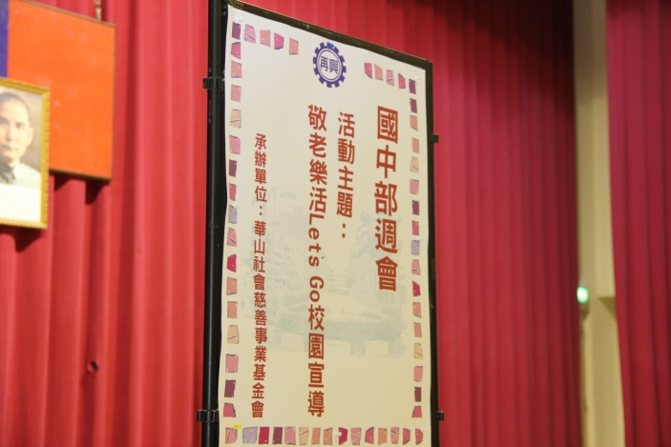
說明：101學年度第四週國中部週會活動 |  | 說明：週會主題-敬老樂活Let’s Go.
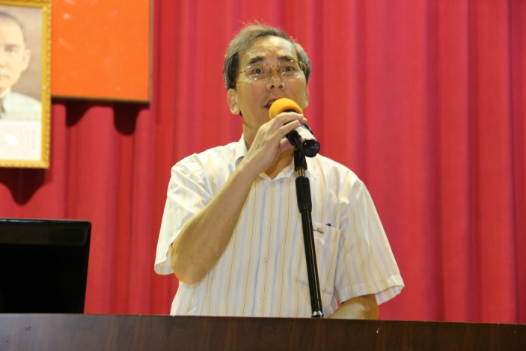 |  | 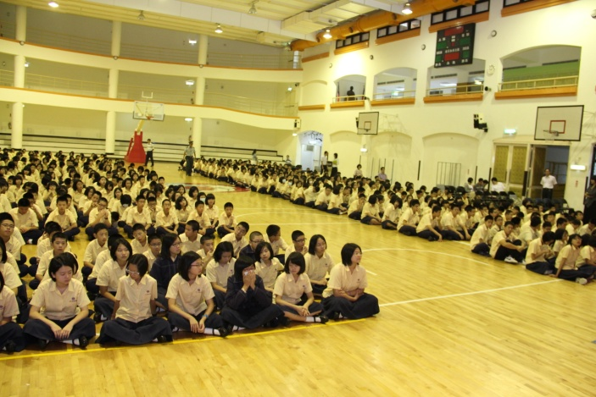
說明：校長主持週會活動 |  | 說明：同學們各個聚精會神地聆聽講演
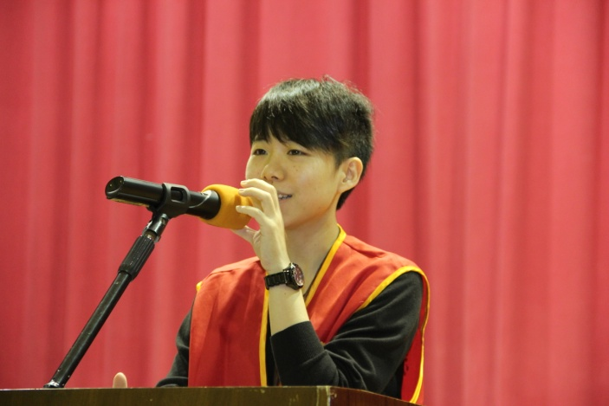 |  | 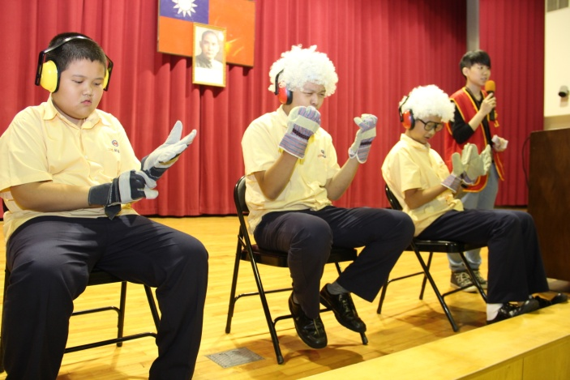
說明：華山社福基金會張家瑜站長主講 |  | 說明：生動活潑的互動活動，讓孩子們了解長輩的不便
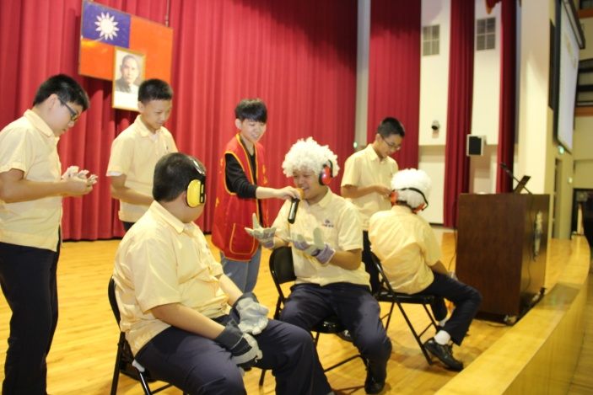 |  | 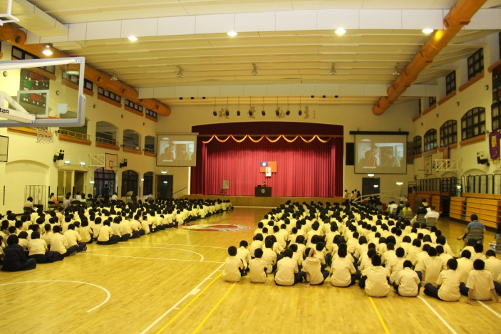
說明：生動活潑的互動活動，讓孩子們了解長輩的不便 |  | 說明：同學們觀賞老人照護關懷影片

